Nom du projet |  | Migration GEFI vers Oracle Forms/Reports 11gR2
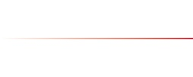 |  | 
N° de l’offre |  | LIM-20306Text
Client |  | OFISA S.A.  M. Stefan Mittermayr  Chemin de la Rueyre 120  1020 Renens
Trivadis  Interlocuteur |  | Claude-Alain GlauserDominique  Rue Marterey 5  1005 LausanneVorname Name  Tél. : + 41 79 379 97 48+xx Vorwahl Durchwahl  Fax : +xx + 41 21 321 47 01Vorwahl Durchwahl  E-mail : Textclaude-alain.glauser@trivadis.com
Date |  | Ort 01 avril 2014Datum
Document  Version |  | Date de début de validité : 26.07.2013Datum
Abschnittswechsel, nicht löschen.
1. présentation de l’offre 4
1.1 Introduction 4
1.2 Périmètre de l’offre 4
1.3 Etapes de migrations 5
1.3.1 Setup de l’envrionnement de test OFISA 5
1.3.2 Coaching de l’équipe administration 5
1.3.3 Migration 1 :1 des Forms et Reports vers oracle 11GR2 5
1.3.4 Mise en compatibilité du layout et de la navigation 5
1.3.5 Tests des modules fORMS & rEPORTS MODIFIéS 6
2. Présentation des aspects organisationnels 7
2.1 Organisation du projet 7
2.1.1 Rôles et collaborateurs prévus 8
2.2 Procédure de recette et de livraison 9
2.3 Planification 11
3. livrables 12
4. Proposition budgétaire 13
4.1 Estimation de la charge de travail 13
4.2 Travaux supplémentaires 13
5. Divers 14
5.1 Modalité de paiement 14
5.2 Conditions commerciales générales 14
5.2.1 Lieu de réalisation du projet 14
5.2.2 Frais 14
5.2.3 Responsabilité 14
5.2.4 Confidentialité 14
5.3 Validité de l’offre 15
6. Signature autorisée 16
Abschnittswechsel, nicht löschen.

Document  Nom |  | Trivadis_MigrationGEFI
Document  Version |  | v.1.0
Dernière  modification |  | 01.04.2014Datum
Rédacteurs |  | Claude-Alain Glauser, Perry Pakull
Remarques |  | Text
Document
Version
1.0 |  | Version validée transmise à OFISAKunde

présentation de l’offre

Introduction
L’objectif de ce document est de présenter et chiffrer les travaux nécessaires à la migration de l’application GEFI de Oracle Forms/Reports 6i vers Oracle Forms/Reports 11gR2.

Périmètre de l’offre
Le périmètre de cette migration comprend tous les modules ayant été analysés dans le cadre du mandat Basic Analysis effectué au mois de février 2014, par M. Perry Pakull, Principal Consultant Trivadis. Le résultat de ce travail a été présenté à OFISA le 19 février 2014. Date à laquelle le rapport finale de cette analyse a été remis.
Pour rappel voici le nombre de composants impactés par cette migration :
Forms modules (FMB) | 511
PL/SQL Libraries (PLL) | 40
Object Libraries (OLB) | 8
Menu modules (MMB) | 4
Reports modules (RDF) | 277
Graphics modules (OGD) | 0
Windows Libraries (DLL) | 20
Icons (ICO) | 104
Images with different formats | 225
Visual Basic Files (EXE) | 2
Help HTML Files | many
Windows Registry Files (REG) | 6
Resource Files (RES) | 286

Cette migration est une migration 1 pour 1 (iso fonctionnelle). Aucune nouvelle fonctionnalité ne sera ajoutée durant cette migration. Les programmes seront compilés avec la version Forms et Reports 11gR2 et modifié afin que les fonctionnalités existantes dans la version tournant avec le moteur Forms et Report 6i se comporte de manière similaire.

Etapes de migrations
Les étapes suivantes sont nécessaires à la réalisation de la migration GEFI :
- Setup de l’environnement de test chez OFISA
- Coaching de l’équipe d’administration OFISA pour permettre d’opérer le système
- Migration 1 :1 des Forms & Reports vers Oracle 11gR2 à travers un environnement propre de Trivadis
- Modification des Forms & Reports pour permettre leur compilation en Forms 11gR2
- Mise en compatibilité du layout et de la navigation (taille des fenêtres, boutons, …)
- Tests des modules Forms & Reports qui ont été modifiés pour permettre leur compilation

Setup de l’envrionnement de test OFISA
Cette étape consiste à mettre en place et documenter un environnement de test chez OFISA pour permettre une exécution Forms/Reports 11gR2 de l’application GEFI.
Les prérequis pour la mise en place de cet environnement sont les suivants :
- Serveur applicatif avec Windows Server 2008 installé
- Postes clients avec Windows 8 et le runtime Java

Coaching de l’équipe administration
Afin de permettre l’exploitation du nouvel environnement Oracle / Reports 11gR2, il est nécessaire de prévoir un peu de temps pour former les personnes devant opérer le nouveau système.

Migration 1 :1 des Forms et Reports vers oracle 11GR2
Cette étape consiste en la migration à proprement parlé des Forms et Reports de GEFI d’Oracle Forms/Reports 6i vers Oracle Forms/Reports 11gR2. Cette migration est automatisée par l’utilisation d’une machine virtuelle spécialement préparée par Trivadis pour permettre cette tâche.
Cependant tous les Forms ne peuvent pas être compilé directement en version 11g sans modification. En effet certaines « fonctionnalités » ne sont plus disponibles et doivent être recodées pour permettre une compilation des Forms. Ces modifications seront aussi effectuées durant cette étape. Plus d’information sur ce sujet peuvent être trouvée dans le rapport Basis Analysis transmis à OFIS le 19 février 2014.

Mise en compatibilité du layout et de la navigation
La migration vers Oracle Forms / Reports 11gR2 génère quelques problèmes en terme de mise en page tant au niveau des écrans qu’au niveau des rapports ainsi qu’au niveau de la navigation entre les écrans. Des corrections manuelles sont nécessaires pour obtenir la même qualité de mise en page et de navigation sur les écrans et rapports.

Tests des modules fORMS & rEPORTS MODIFIéS
Cette étape consiste à tester techniquement les Forms et Reports qui auront été modifiés manuellement. L’objectif étant de vérifier que leur fonctionnement est identique à la version 6i.
Les tests fonctionnelles de toute l’application est hors du scope de la présente offre. Ces tests seront réalisés par OFISA. En cas d’erreurs détectées lors des tests fonctionnelles, celles-ci seront décrites précisément à Trivadis afin que Trivadis puisse les reproduire. Si ces erreurs sont inhérentes à la migration elles seront corrigées.

Présentation des aspects organisationnels

Organisation du projet
Nous proposons une organisation de projet telle qu’illustrée par la figure ci-dessous. Les rôles et responsabilités des différents intervenants sont décrits dans les sections suivantes.
Organisation du projet
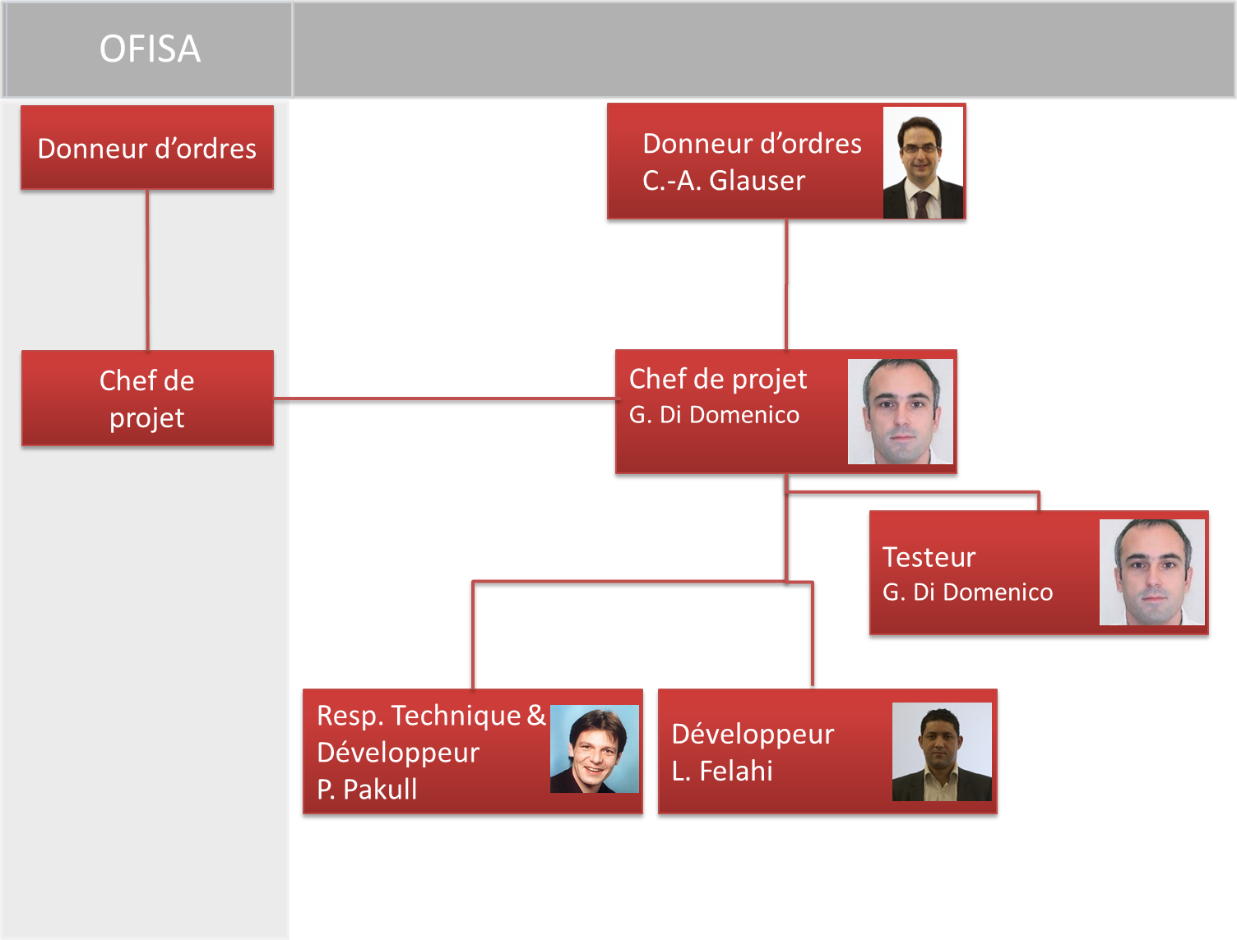

Rôles et collaborateurs prévus

OFISA

Donneur d’ordres

Le donneur d’ordres a la responsabilité métier du projet. Il représente la maîtrise d'ouvrage et les utilisateurs de l’application GEFI.

Chef de projet

Le chef de projet OFISA représente la fonction d'interface directe vers Trivadis (chef de projet Trivadis).
Il est aussi responsable des résultats de l'équipe projet côté OFISA (réponse aux questions, prise de position / décision, validation, informatique, tests d’acceptation, etc.). Il veille à ce que Trivadis ait suffisamment accès au savoir-faire et compétences de OFISA, afin que les thèmes métiers et techniques puissent être clarifiés, de manière rapide, pendant le projet.

Trivadis

Chef de projet

Le chef de projet Trivadis est responsable de la transposition réussie du projet et de la conduite de l’équipe Trivadis. Il est l'interlocuteur central et veille, en commun avec le chef de projet OFISA, à la transmission des informations lors des différents points de pilotage projet. Il est important de mettre en place une coopération étroite entre le chef de projet OFISA et le chef de projet Trivadis, afin que des divergences possibles, des nouveaux risques ou des problèmes puissent être reconnus rapidement.

Les tâches/responsabilités suivantes s'ajoutent :
- Planification du projet et modération des points de pilotage
- Surveillance du projet
- Reporting du projet
- Planification de budget et contrôle
- Gestion des risques

tESTEUR

Son rôle est de tester les Forms et Reports ayant été modifiés afin de pouvoir remonter les problèmes au responsable technique.

Responsable technique
Le responsable technique est responsable de la réalisation de la migration selon les bonnes pratiques mises en place par Trivadis.
Il réalise aussi les tâches de migration et est secondé par un développeur Oracle Forms et Reports afin d’éviter une trop grande dépendance sur une seule personne et permettre la réalisation de la migration dans les meilleures délais.

Procédure de recette et de livraison
Principe
Dans tous les processus de test en particulier, le rôle du client et du fournisseur doivent être clairement défini. Trivadis dispose d’un retour d’expérience positif de l'utilisation de la méthode de répartition décrite dans le diagramme ci-dessous.

Recette
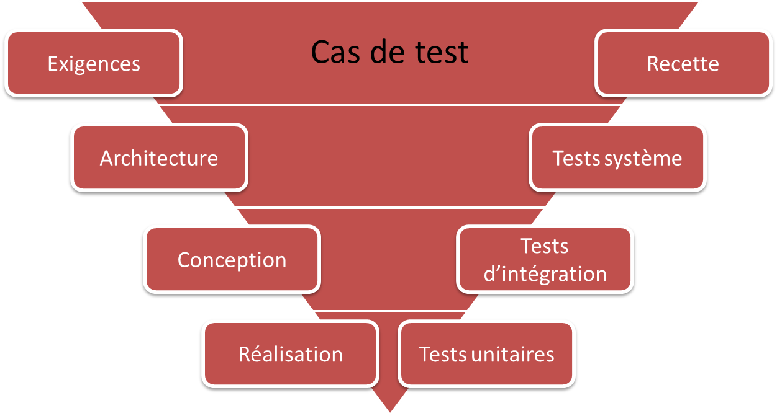

Au début de la phase de mise en œuvre, OFISA met à disposition les cas de test, les données de test et les interfaces fonctionnelles à des fins de développement et de test. Trivadis vérifie la qualité des données de test fournies.
Trivadis indique à OFISA 5 jours avant la livraison d’une partie ou de la totalité de la solution qu'il est prêt à effectuer cette dernière et met à disposition l'application prête à être testée au moment de la livraison.
OFISA est responsable de l'exécution des tests de réception conformément à son manuel de tests et de la consignation des cas de test effectués et de leurs résultats, de manière à permettre la reproduction du dysfonctionnement. En cas de besoin, Trivadis l'assiste dans cette tâche. Un dysfonctionnement représente une anomalie par rapport au résultat généralement défini, mais ne justifie pas l'arrêt de la phase de test.
La réception d’une partie ou de la totalité de la solution s'effectue dans un délai de 3 semaines après la mise à disposition. Si le client n’effectue pas le contrôle de réception dans ce délai sans que ce retard ne soit imputable à Trivadis, ce dernier peut l’interpeller par courrier recommandé et lui impartir un ultime délai pour y procéder. A l’expiration de ce délai, si le livrable est utilisé en production, la réception sera présumée. Le document de réception comporte la liste des dysfonctionnements constatés au cours des tests.
Outil
Trivadis utilise en général l'outil JIRA pour la gestion des erreurs. Il restera à régler les détails pour la mise en place d'un accès partagé accessible aux deux parties.
Classes d'erreurs et de priorité
Les manques sont évalués conformément au classement d'erreur suivant :
Catégories d'erreurs
Catégorie | Désignation
Catégorie d'erreurs 1  Simple dysfonctionnement | L'utilisation prévue contractuellement n'est pas limitée par cette erreur.  Dans Jira ce type d’erreur est catégorisé en 2 niveaux, à savoir par Minor et Trivial.
Catégorie d'erreurs 2  Dysfonctionnement d'importance moyenne | L'erreur ne diminue pas de manière considérable les possibilités d'utilisation du système où il est possible d'y remédier sans effort démesuré de sorte que ses possibilités d'utilisation ne sont pas réduites de manière trop importante.  Dans Jira ce type d’erreur est catégorisé 2 niveaux, à savoir par Major et Critical.
Catégorie d'erreurs 3  Dysfonctionnement grave | L'erreur empêche toute utilisation du système ou elle peut entraîner son arrêt, voire perturber durablement son intégrité.  Dans Jira ce type d’erreur est catégorisé par Blocker.

Seules les erreurs de la classe 2 et 3 sont bloquantes. Les erreurs de classe 1 n'autorisent pas au refus de l'acceptation, et sont à résoudre durant la période de garantie.

Planification
Le diagramme ci-dessous présente un planning provisionnel possible. Ce planning pourra être adapté en fonction des contraintes d’OFISA et de la disponibilité des personnes clé au niveau OFISA et Trivadis :
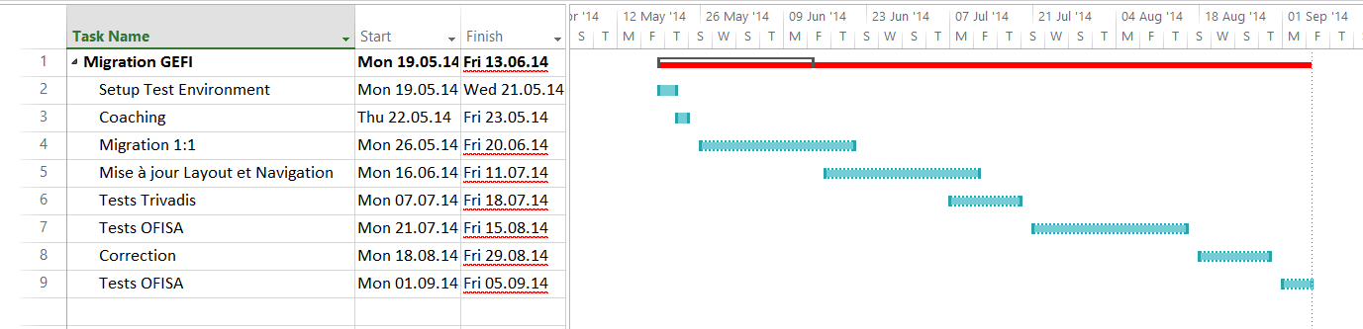

livrables
La présente offre couvre les livrables suivants :
- Environnement de test Oracle Forms / Reports 11gR2 installé chez OFISA
- Documentation sur l’installation de l’environnement de tests et l’administration du système
- Tous les Forms et Reports de l’application GEFI (selon la liste fournie dans le cadre de la Basis Analysis) migrés en Oracle 11gR2 avec le même niveau de fonctionnalité qu’en version 6i

Pour permettre la réalisation des livrables mentionnés OFISA s’engage à :
- Mettre à disposition un serveur Windows 2008 permettant l’installation d’Oracle Forms / Reports 11gR2
- Mettre à disposition un administrateur système
- Mettre à disposition un développeur de GEFI
- Mettre à disposition un accès une base de données de développement GEFI
- Mettre à disposition un accès à l’application GEFI s’exécutant avec Oracle Forms / Reports 6i
- Mettre à disposition un spécialiste fonctionnel de l’application GEFI

Proposition budgétaire

Estimation de la charge de travail
Le tableau ci-dessous présente les différentes étapes et le temps et coût nécessaire à leur réalisation :

Tâches | Nbr de j/h | Prix CHF (hors TVA)
Setup environnement et documentation | 4 | CHF 5'600.-
Coaching équipe administration environnement | 2 | CHF 2'800.-
Migration 1 :1 de Forms / Reports 6i vers Forms / Reports 11gR2 | 25 | CHF 35'000.-
Mise à jour du Layout et navigation | 25 | CHF 30'000.-
Tests | 10 | CHF 12’000.-
Gestion de projet | 7 | CHF 8’400.-
Total | 73 | CHF 93’800.-

Travaux supplémentaires
Les tarifs pour d’éventuels travaux supplémentaires en régie non prévus :
Travaux supplémentaires
Description | Tarif horaire en CHF
Chef de projet | 150.00.-
Responsable technique | 175.00.-
Développeur | 150.00.-
Testeur | 150.00.-

Ces tarifs s’entendent frais inclus sur la Suisse romande, hors TVA.

Divers

Modalité de paiement
- 50% à la signature du contrat
- 25% une fois tous les Forms & Reports compilé en version 11g
- 15% à la livraison pour acceptation
- 10% à l’acceptation de la migration

Conditions commerciales générales
Les conditions commerciales générales de Trivadis SA font partie intégrante de la présente offre.

Lieu de réalisation du projet
Les différentes réunions afférentes au projet auront lieu dans les locaux d’OFISA.
Le reste des travaux seront réalisés en partie dans les locaux d’OFISA et dans les locaux de Trivadis.

Frais
En cas de déplacements en dehors de la Suisse romande, les frais dès lors occasionnés par ces activités seront facturés au prix coûtant au Client, en francs suisses (CHF).

Responsabilité
Les partis répondent l'un l'autre des dommages causés par négligence grossière. La responsabilité pour les dommages résultant de simple négligence, ainsi que pour les dommages tels que la perte de chiffre d'affaires ou le manque à gagner est exclue.

Confidentialité
Les deux parties s’engagent à ne pas divulguer les informations confidentielles et propriétaires à des personnes tierces ou à des collaborateurs externes au projet, exception faite des collaborateurs ayant besoin de ces informations pour la poursuite du mandat. Les deux parties s’engagent à prendre des mesures pour protéger le secret et ne pas divulguer les informations confidentielles et/ou propriétaires afin d’éviter que ce type d’information ne tombe dans le domaine public ou aux mains d’une personne non autorisée.

Validité de l’offre
La présente offre est valide jusqu’au 1 mai 2014.

Signature autorisée
Lausanne, le 01.04.2014

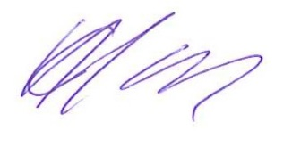

Claude-Alain Glauser
Solution Unit Manager
Partner

Abschnittswechsel, nicht löschen.
 |  | 
    - Nous comprenons
    - votre métier.
  Principal prestataire suisse de services et de solutions informatiques, Trivadis est présent sur le marché depuis 20 ans. Fondée en 1994, l’entreprise est implantée dans 11 villes de Suisse, d’Allemagne et d’Autriche. Avec plus de 650 collaborateurs et plus de 700 clients actifs, Trivadis a réalisé en 2012 un chiffre d’affaires consolidé de CHF 110 millions (EUR 92 millions).
  Notre offre porte à la fois sur les problématiques d’entreprise stratégiques (services d’intégration métier, informatique décisionnelle et gestion de contenu) et sur les compétences technologiques clés (développement applicatif, ingénierie d’infrastructures, services d’infogérance et formation informatique). Grâce à notre gamme de prestations et de solutions modulaire et complète, issue d’un seul et même fournisseur, nous couvrons l’ensemble du cycle de vie des projets informatiques.
 |  | 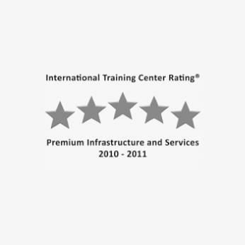
  BASEL
  Elisabethenanlage 9
  CH-4051 Basel
  Tel. +41 61 279 97 55
  Fax +41 61 279 97 56
  BERN
  Papiermühlestrasse 73
  CH-3014 Bern
  Tel. +41 31 928 09 60
  Fax +41 31 928 09 64
  LAUSANNE
  Rue Marterey 5
  CH-1005 Lausanne
  Tel. +41 21 321 47 00
  Fax +41 21 321 47 01
  ZÜRICH
  Europa-Strasse 5
  CH-8152 Glattbrugg
  Tel. +41 44 808 70 20
  Fax +41 44 808 70 21
  DÜSSELDORF
  Werdener Strasse 4
  D-40227 Düsseldorf
  Tel. +49 211 58 6664 70
  Fax +49 211 58 6664 71
  FRANKFURT A. M.
  Atricom
  Lyoner Strasse 15
  D-60528 Frankfurt/
  Main
  Tel. +49 69 264 933 00
  Fax +49 69 264 933 019
  FREIBURG I. BR.
  Sasbacherstrasse 2
  D-79111 Freiburg i. Br.
  Tel. +49 761 455 71 0
  Fax +49 761 455 71 30
  HAMBURG
  Paul-Dessau-Strasse 6
  D-22761 Hamburg
  Tel. +49 40 248 591 30
  Fax +49 40 248 591 59
  MÜNCHEN
  Riem Arcaden
  Lehrer-Wirth-Strasse 4
  D-81829 München
  Tel. +49 89 99 27 59 30
  Fax +49 89 99 27 59 59
  STUTTGART
  Industriestrasse 4
  D-70565 Stuttgart
  Tel. +49 711 90 36 32 30
  Fax +49 711 90 36 32 59
  WIEN
  Millennium Tower
  Handelskai 94–96
  A-1200 Wien
  Tel. +43 1 33 23 531
  Fax +43 1 33 23 534

